ЗАДАНИЯ ПО КОМПОЗИЦИИ (52-53 группы)

1. ЗАДАНИЕ

Многофигурная динамичная композиция на фоне городского пейзажа «Ритмы города». Формат А-2, материал по выбору.

Образцы:

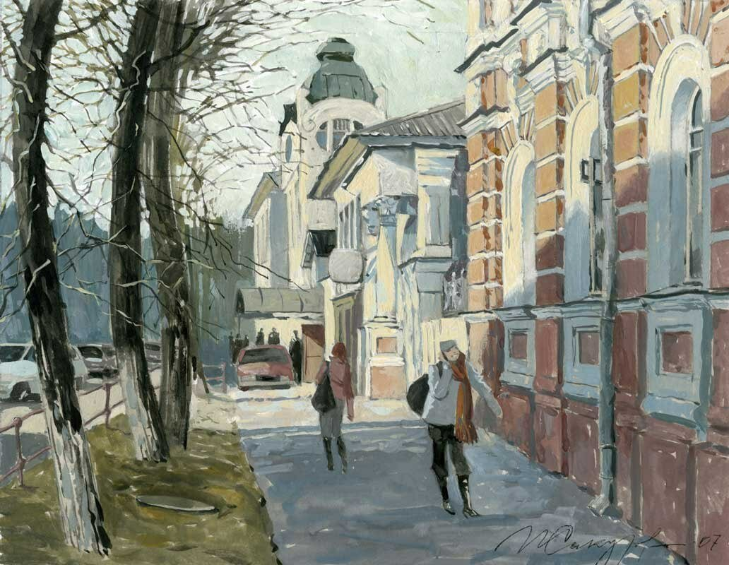

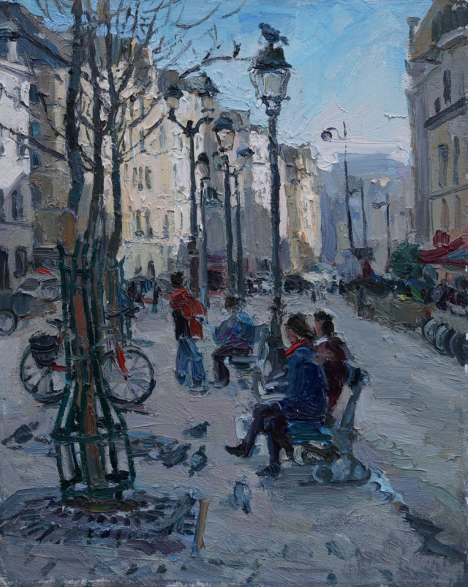

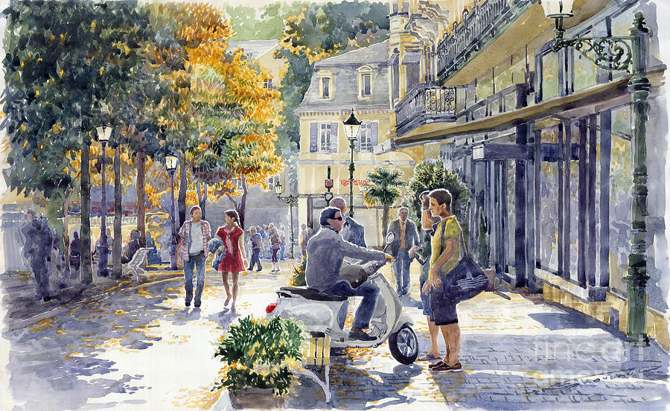

1. ЗАДАНИЕ

Однофигурная композиция в интерьере. С передачей эмоционального состояния главного героя через окружающую среду и цветотоновое решение. Формат А-2, материал на выбор.

Образцы: 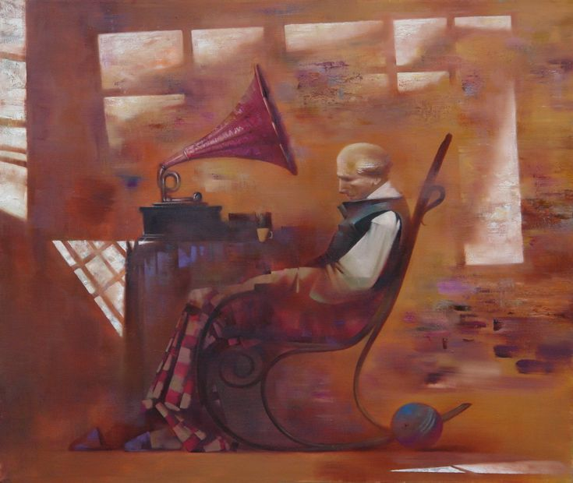

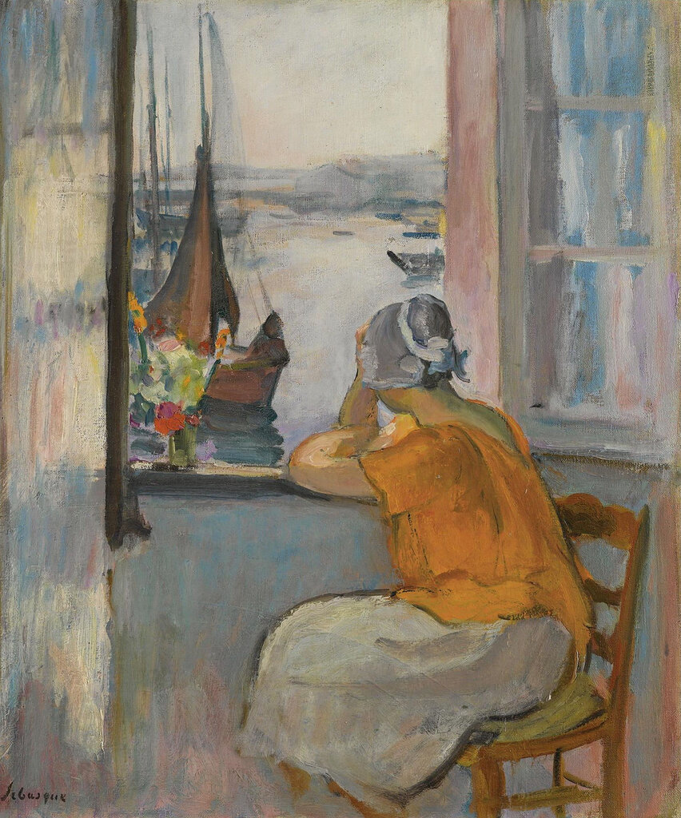 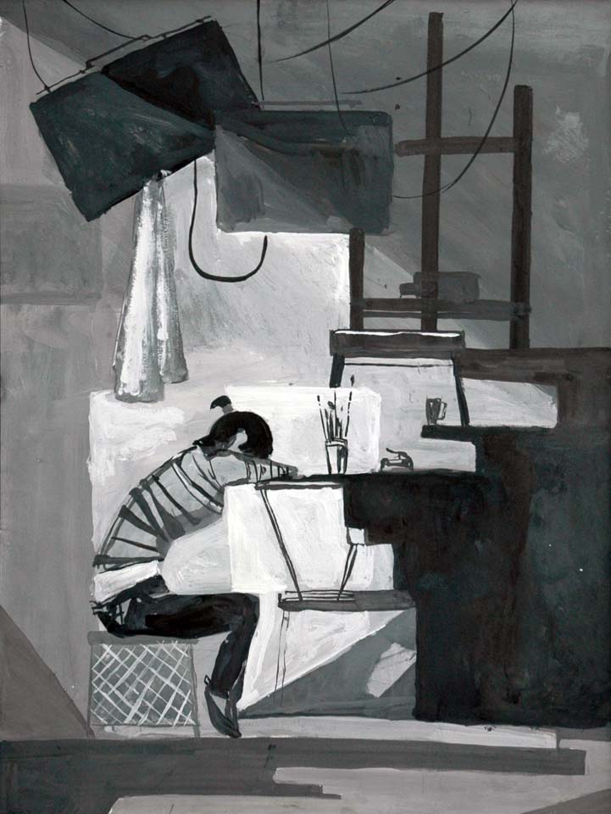

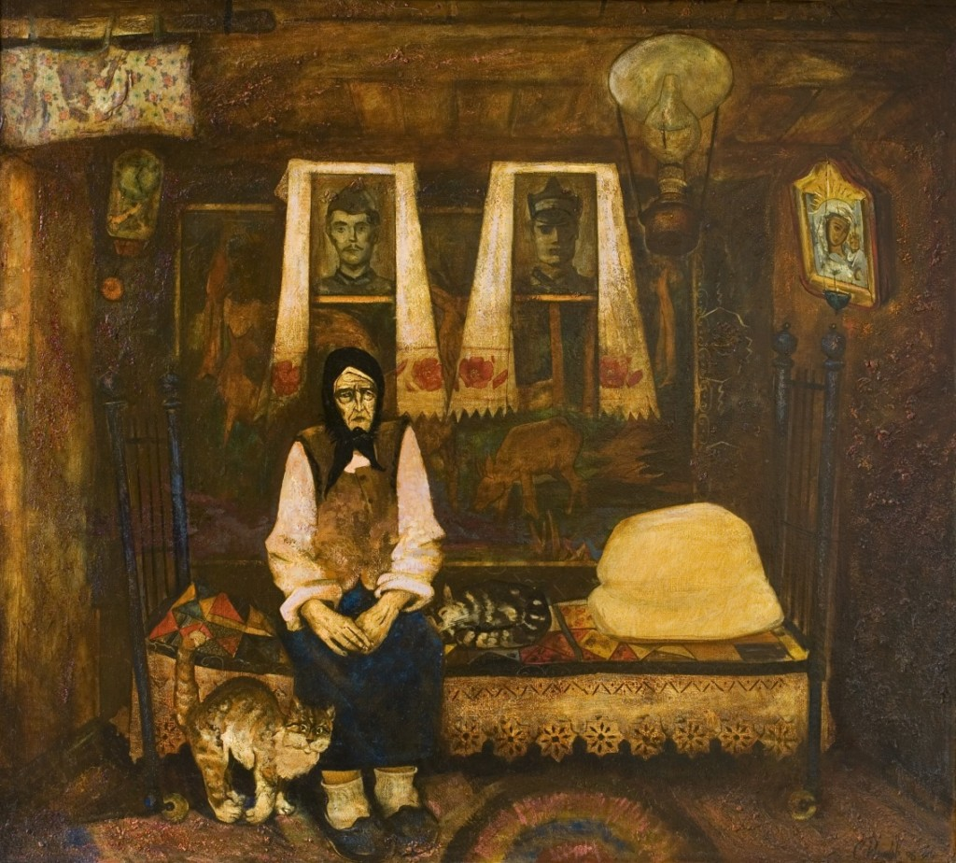 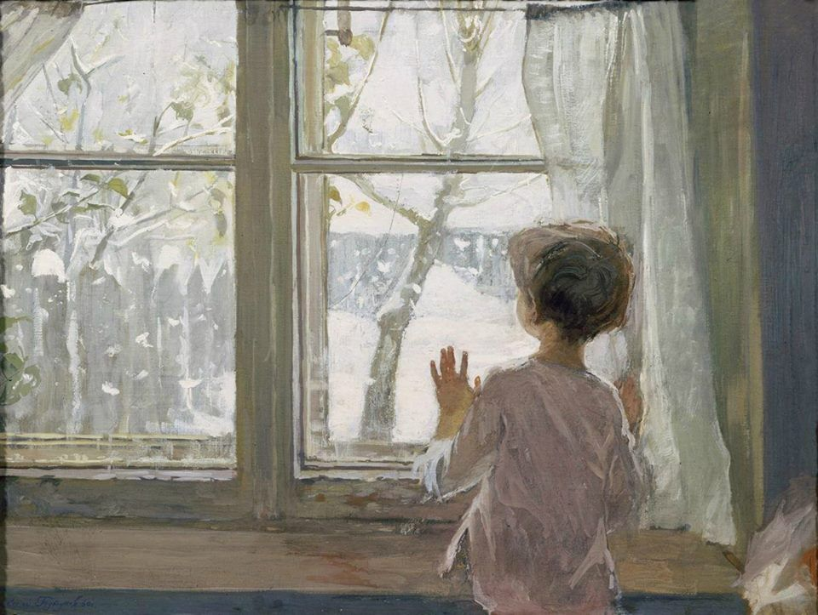

1. ЗАДАНИЕ

Работа над зарисовками и этюдами к композиции. Разработка линейных и цветовых эскизов. Сбор материалов к дипломной работе.